Приложение
Условные обозначения

Граница населенного пункта
 | Жилая зона
Ж - 1 | Зона жилых домов усадебного типа
 | Общественно-деловая зона
ОД (К) | Общественно-деловая зона (комплексная)
 | Зона специального назначения (особо охраняемая)
С(О)-5 | Зона специального назначения V класса (особо охраняемая).
С(З)-5(О) | Зона (защитная) специального назначения V класса (особо охраняемая)
 | Сельскохозяйственная зона
CХ-4 | Сельскохозяйственная зона IV класса
СХ (З)-1 | Сельскохозяйственная (защитная) зона I класса
СХ (З)-4 | Сельскохозяйственная (защитная) зона IV класса
 | Зона рекреационного назначения
Р-4 | Зона курортов, баз отдыха, лагерей отдыха, пляжей
ЗОП | Зона общего пользования
 | Водоохранные зоны
В (З) | Водоохранная зона рек и водоемов
Взп | Прибрежная защитная полоса
Бп | Береговая полоса

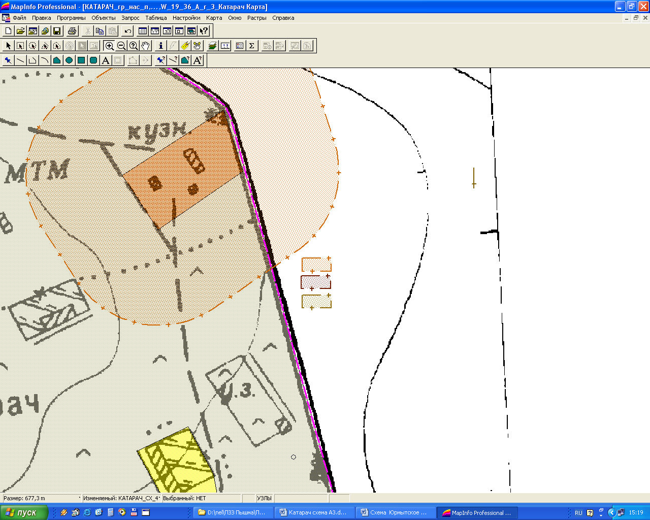
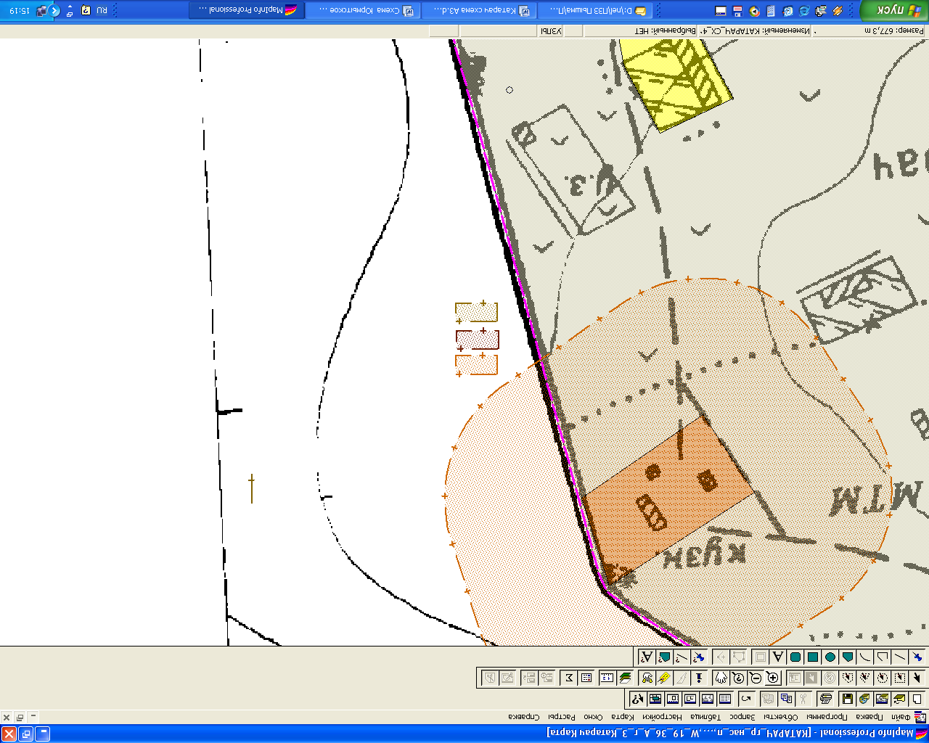
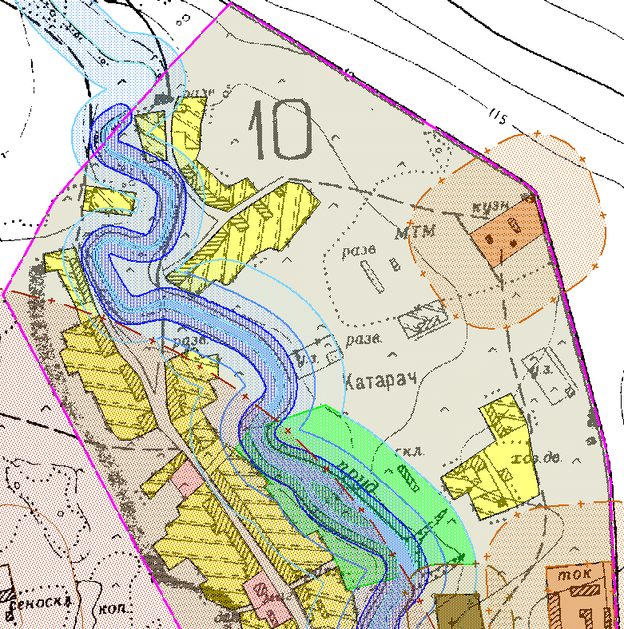
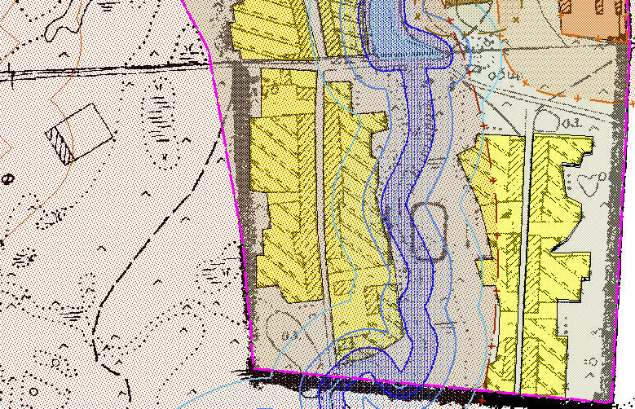
Должность | Фамилия | Подпись | Дата
 |  |  |  | Правила землепользования и застройки Пышминского городского округа. Раздел 2.9 Градостроительное зонирование и градостроительные регламенты применительно к д. Катарач
 |  |  |  |  | Стадия | Лист | Листов
Директор | Сидоренко |  |  |  | ГП | 1 | 1
Исполн. | Гимадеева
 |  |  |  | Схема территориального зонирования применительно к д. Катарач  М 1:5000 | ООО «Кадастровый центр»

